奈曼旗统计局
召开党组理论学习中心组（扩大）会
为开好加强和改进民族工作专题民主生活会，打牢思想基础，12月2日奈曼旗统计局召开党组理论学习中心组（扩大）会。会上，认真传达学习了石泰峰书记参加指导库伦旗委常委会加强和改进民族工作专题民主生活会时的讲话精神和《关于全面深入持久开展民族团结进步创建工作铸牢中华民族共同体意识的意见》以及习近平总书记2020年9月在第三次中央新疆工作座谈话上的讲话精神等重点内容。
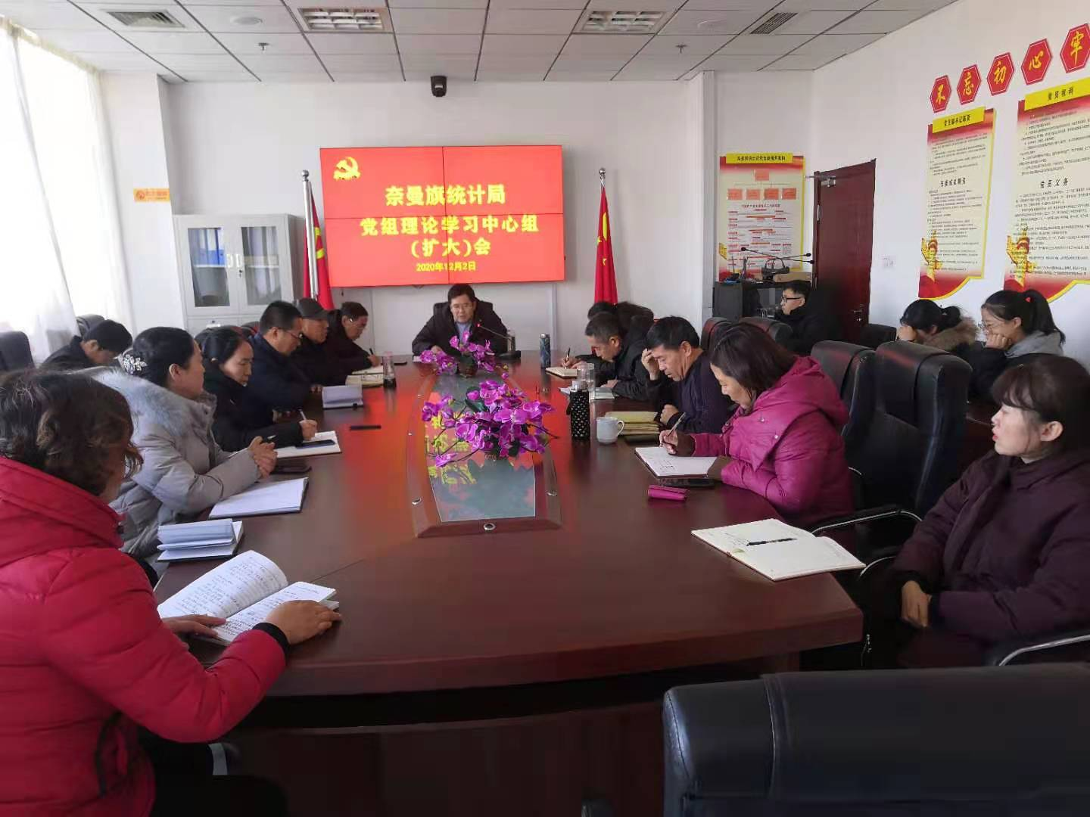
会议要求，全体干部职工要高度重视民族团结进步工作，以铸牢中华民族共同体意识为主线，深入贯彻落实党中央关于民族工作的重大决策部署，切实提升民族理论政策水平，为开好民主生活会打下坚实思想基础，为我旗民族工作大局贡献统计力量。
会上，还进行了民族团结进步相关理论知识测试，以考促学，以学促用，学用结合。
